## 课程目标：

1. 了解对象存储
2. 了解阿里云OSS
3. 了解Python
4. 了解阿里云OSS Python SDK
5. 熟悉Ubuntu

**注意事项：**

*1.请使用chrome浏览器/360浏览器进行相关操作。*

*2.做完实验及时释放阿里云资源。*

## 相关帮助文档：

对象存储 OSS > SDK 参考 > Python：

<https://help.aliyun.com/document_detail/85288.html?spm=a2c4g.11186623.6.815.2076585esrfFjy>

## 实验步骤：

1. 开通oss服务，创建bucket，输入Bucket名称，选择存储类型为标准，读写权限为私有。记录访问端点EndPoint和Bucket名称。例如下图EndPoint为：oss-cn-shenzhen.aliyuncs.com，Bucket名称：yangqunwei。

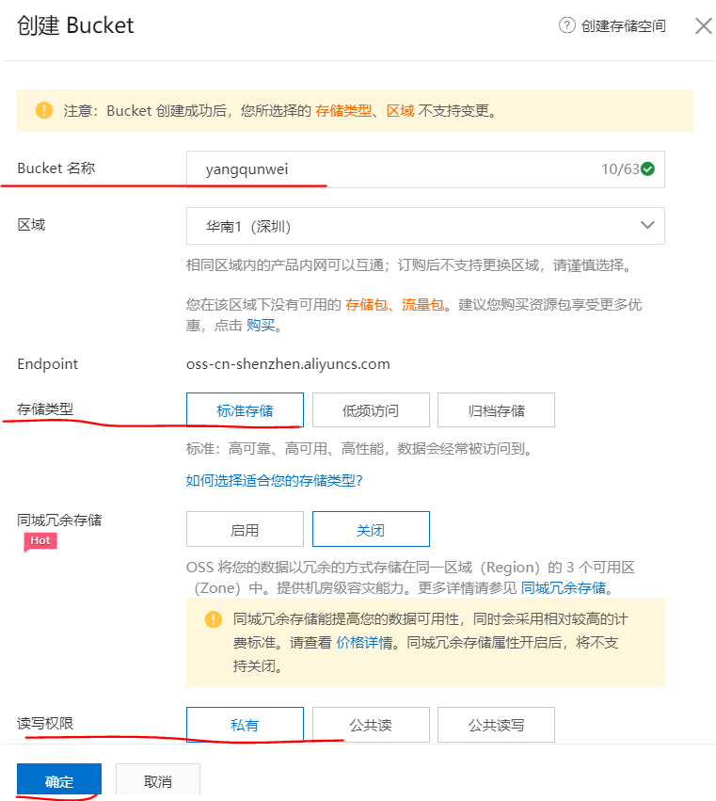

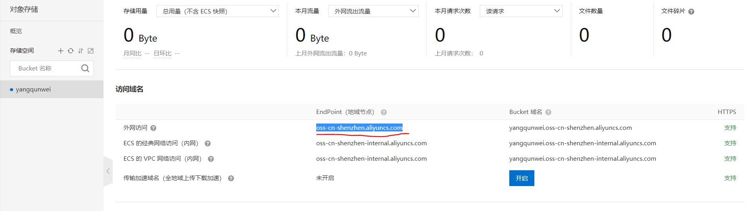

1. 创建一台ECS，虚拟机规格：1U0.5G，选择操作系统：ubuntu 16.04，分配公网IP，设置2小时后自动释放。启动后通过ssh或者后台管理登陆系统(root用户)。

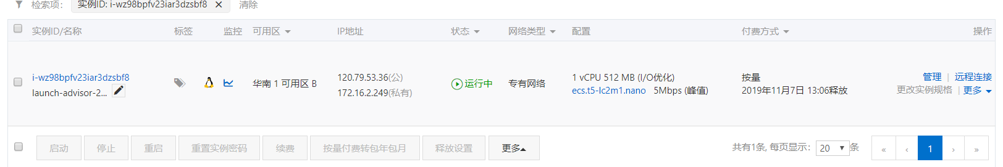

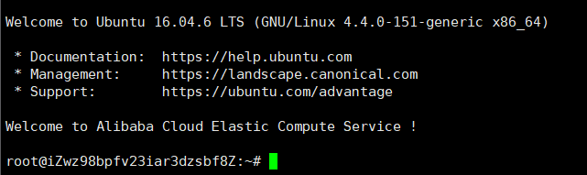

1. 运行apt-get update更新软件包信息库。

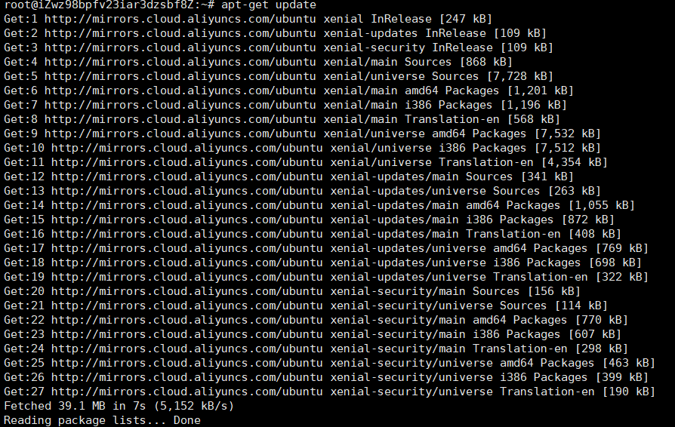

1. 执行apt-get install python-dev安装python-dev库

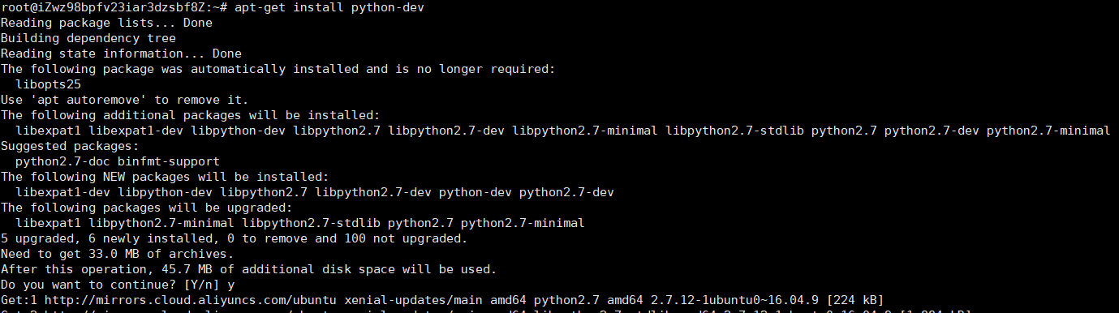

1. 执行pip install oss2，安装阿里云oss python sdk

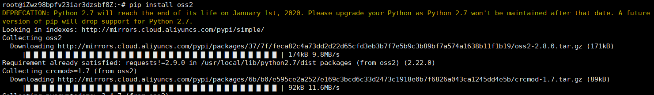

1. 在当前路径下创建一个10M大小的文件，命令:dd if=/dev/zero bs=1024 count=1000 of=/root/10M

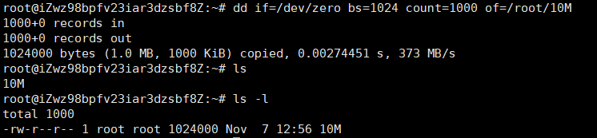

1. 创建并收集AccessKey，包括ID和Secret，AccessKey是应用访问阿里云服务的凭证。

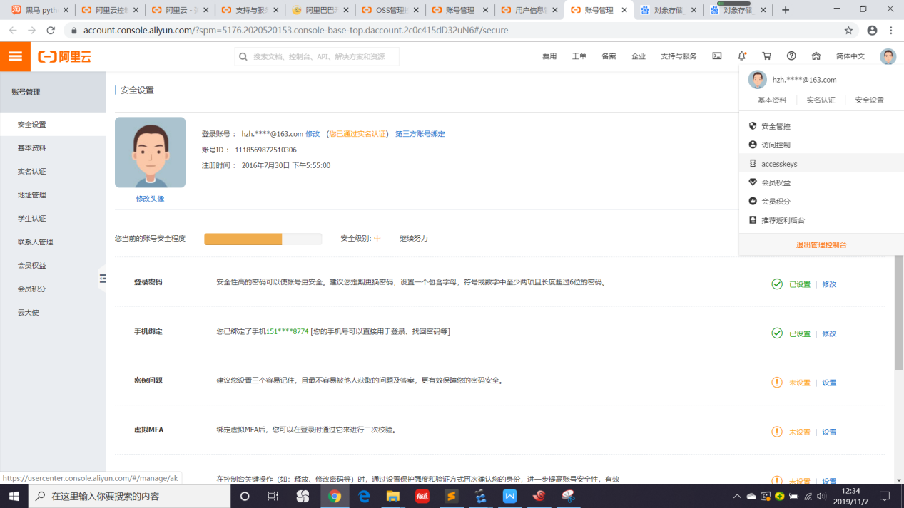 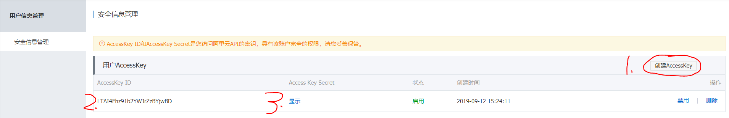

1. 通过python程序上传刚才创建的本地文件，命令行输入vim put.py进入vim编辑器，复制以下程序，粘贴后保存。**注意先替换红色部分AccessKey，Endpoint，BucketName为你自己的数据。**

# -*- coding: utf-8 -*-

import oss2

auth = oss2.Auth(' LTAI4Fc3c3skVFYiTrBedtwH’, ' **rSGJAuyvCoaDAKG7b3Ulg2zEY3r2Re**')

bucket = oss2.Bucket(auth, 'http:// oss-cn-shenzhen.aliyuncs.com', 'kejiedeyun')

bucket.put_object_from_file('justatext', '10M')

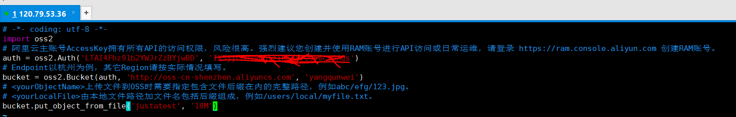

1. 执行上传操作python put.py，回到OSS控制台查看刚才上传的文件



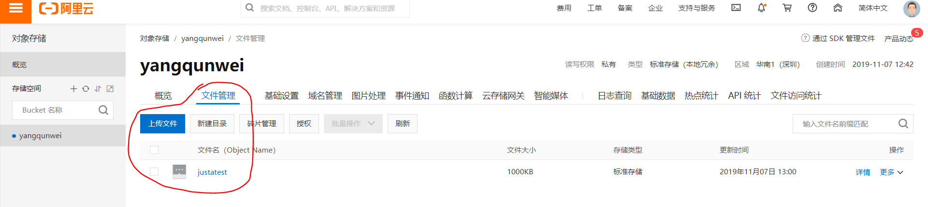

1. 通过sdk还可以完成下载，列举，删除操作，具体请参考阿里云相关帮助系统。
2. 删除OSS Bucket，方法:对象存储控制台，点击对应的Bucket，进入基础设置，往下拉，最后有个删除功能键。

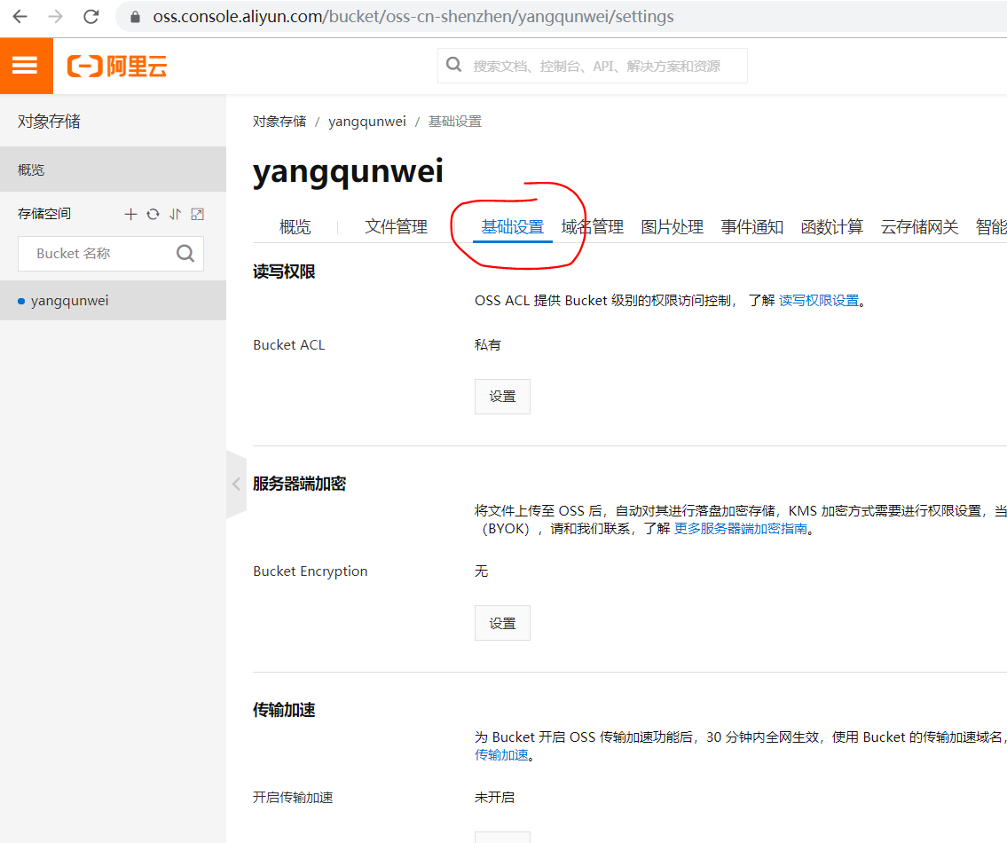

## 作业7提交要求：

相应结果进行截图，整合在一个word文档，提交到FTP。相应截图示例如下：

1. 命令执行截图：

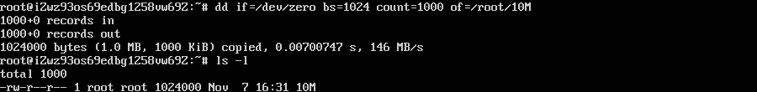

1. 最终上传结果：

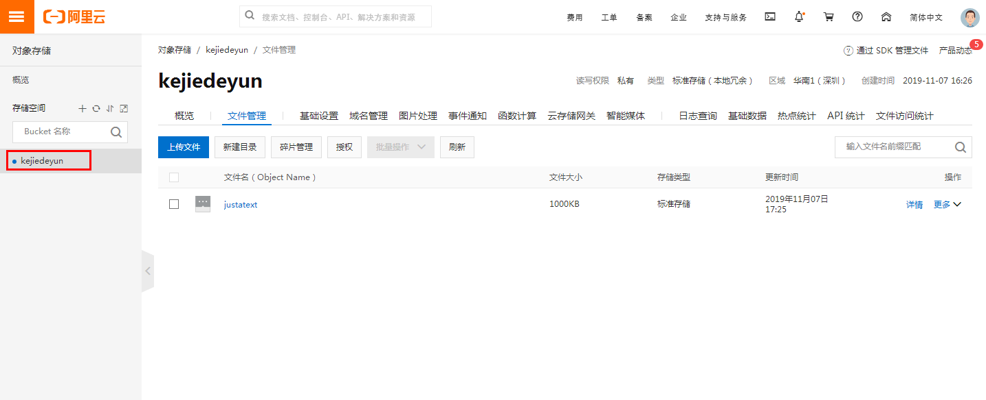

# 练习题：

1. OSS属于哪一类服务（b）
2. IAAS B.PAAS C.SAAS
3. 公有云三大基础服务包含（bcd）
4. ELB B.VPC C.ECS D.OSS
5. 应用访问阿里云相关服务，需要使用什么进行认证（c）
6. 阿里云账号密码 B.不需要认证 C.AccessKey认证 D.SSHKey认证

判断：对象存储服务适合于存储图片，视频等多媒体文件。对

判断：python语言和Java语言类似，都是解释型语言。对